Análisis:

Gráfico M vs d [m] (con O2 entre 0 y 120 grados):

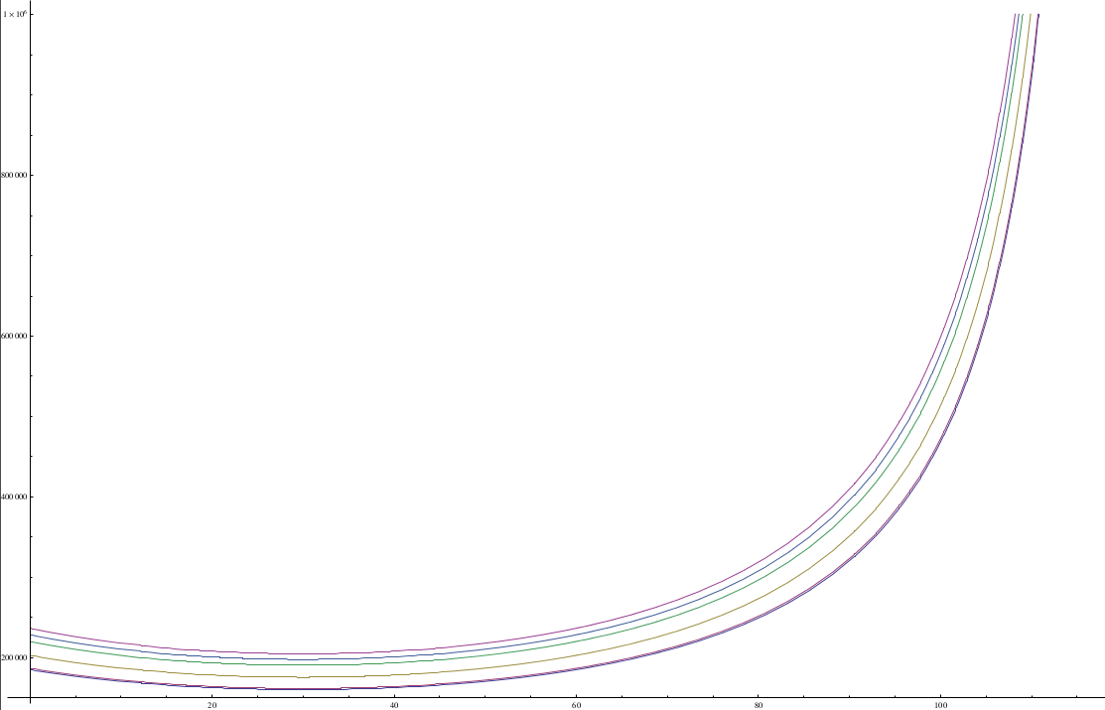

Observación:

Se realizó un gráfico de 0º a 120º (θ₂ ), por que estos son los grados que puede tomar θ₂, siendo el máximo 120º, este se obtuvo mediante triángulos rectángulos entre el hexaedro compuesto y el eje Y.

Interpretación:

Cuando el largo “d” va aumentando las curvas también ( se posiciona una curva más arriba que otra, por ejemplo: la curva de d=2[m] se encuentra más arriba que la curva con d=1[m]), esto sucede por que “d” corresponde a uno de los lados de m1, el cuál tiene la densidad p1=10[g/cm³] que es mayor que la de m2 (p2=2[g/cm³] ), y por ello al momento de aumentar el “d” aumenta el volumen de m1 (V1) junto con su masa (m1=p1*V1), con esto aumenta el volumen junto con la masa del hexaedro compuesto. Esto provoca que M (masa del peso que cuelga) tenga que aumentar para poder mantener en equilibrio extremo al hexaedro compuesto.

En otro aspecto, con respecto a los grados, el rango entre θ₂ >=0º y θ₂<=30º las curvas empiezan a disminuir (pendiente negativa) a medida que la cuerda se vuelve paralela al plano inclinado, el momento que la tensión necesita la menor fuerza para mantener al hexaedro compuesto en equilibrio extremo por lo cual M obtiene su menor valor. A medida que θ₂ se acerca a 120° la dirección de la fuerza sobre el hexaedro se acerca al eje de giro, volviendo imposible mantener el equilibrio extremo ya que se necesitaría un M de masa infinita, algo imposible en el universo.

